Uvod
Treba napraviti Programski sustav za vođenje evidencije opreme, korisnika i uposlenika u firmi sportske opreme. Svrha ovog sustava je vođenje evidencije o opremi, korisnicima, uposlenicima, poslovima, natječajima, referentnoj opremi, raspoloživo vrijeme uposlenika te ukupnih troškova i prihoda.

Svrha i ciljevi
Svrha izrade sustava je olakšana kontrola i manipuliranje raznim podacima o opremi, korisnicima, uposlenicima, poslovima, troškovima, s ciljem lakšeg rukovanja podacima za razliku od ručnih zapisa koji usporavaju te iste pretrage podataka.

Opseg proizvoda
Program kao ulaz uzima željene podatke korisnika, po kojima korisnik želi saznati određene podatke o opremi, naziv, kategorija, proizvođač, dobavljač, cijena i slično. Kao izlaz program daje popis opreme koje odgovaraju traženim zahtjevima, te omogućuje određene vrste zadataka kao što su razne izmjene unutar sustava i ispisi određenih podataka.

Kontekst programske opreme
Ova programska oprema omogućit će bolju preglednost podataka i olakšan rad svim korisnicima koji se na bilo koji način bave prodajom sportske opreme.

Osnovna ograničenja
Programska oprema mora imati izuzetno intuitivno sučelje prema korisniku sa što manje izbora jer se pretpostavlja da će se njome koristiti korisnici sa malim informatičkim znanjem koji neće imati previše vremena za obuku u korištenju opreme.

Scenarij korištenja
Scenarij: Pretraga podataka (ogledni primjer je za pretragu opreme)
- Korisnik unosi poznate podatke o biljci (npr. naziv, kategorija, proizvođač, količina)
- Korisnik precizira podatke o opremi (kao sto su dobavljač, datum kupnje, nabavna cijena, cijena dostave, naziv i cijena referentne opreme)
- Korisnik poništava podatke ukoliko želi novu pretragu
- Korisnik pritiskom na gumb „Pretraži“ dolazi do željenih podataka.
- Ukoliko korisnik unese podatak koji se ne nalazi u bazi, program ispisuje „Podatak ne postoji“

Scenarij: Unos podataka
  - Korisnik u izborniku odabire kategoriju unosa (Oprema, zaposlenici i slično)
  - Korisniku su ponuđene određene opcije za unos novih podataka
  - Nakon unosa podaci se spremaju na bazu (potrebno je unijeti osnovne podatke)

Scenarij: Brisanje/izmjena podataka ( ogledni primjer je za manipuliarnje biljke)
    - Korisnik odabire postojeće podatke
    - Korisnik pritiskom na određeni podatak briše ili izmjenjuje podatak o biljci
    - Korisnik ponovno pohranjuje izmjenjene/obrisane podatke

Scenarij: Ispis podataka
      - Korisnik nakon pronalaska željenog podatka ima opciju za ispis
      - Podaci se ispisuju na stranici u vidu tablice

Scenarij: Izrada statističkih izvještaja
      - Korisnik odabire neki od ponuđenih statističkih izvještaja (PDF, graf, etiketa, Excel) i unosi potrebne podatke
      - Korisnik ispisuje izvještaj

Profil korisnika
Postoji samo jedna kategorija korisnika koji ima dostup svim funkcijama programa.

Korisnički scenariji
Jedini profil korisnika može izvršavati sve gore navedene scenarije.

Posebni zahtjevi

Ne postoje posebni zahtjevi s obzirom da su omogućene sve funkcije svim korisnicima.

Model i opis podataka

3.1 Opis podataka
Pohranjuju se podaci o opremi(naziv, kategorija, proizvođač, količina itd.), zaposleniku(ime, prezime, spol, adresa, telefon, mail), poslovi, natječaji, ponude poslova, raspored, referentna oprema.

Podatkovni objekti
Oprema – glavni atributi: naziv, kategorija, proizvođač, dobavljač, nabavna cijena
Zaposlenici – glavni atributi: ime, prezime, adresa, telefon, mail, plaća
Poslovi – glavni atributi: naziv, opis, broj osoba, broj sati, potrebna oprema, trošak
Natječaji – glavni atributi: naziv, opis, procijenjena vrijednost, trajanje, status, dobitnik natječaja
Ponude poslova – glavni atributi: naziv, opis, broj osoba, broj sati, potrebna oprema, početak i zavšetak radova
Raspored – glavni atributi: zaposlenik, posao, napomena, početak i završetak rada, broj sati
Referentna oprema – glavni atributi: naziv, kategorija, opis, cijena referentne opreme

Za sve navedene bilježi se autor.

Veze
Jedan zaposlenik može imati jedno raspoloživo vrijeme, a jedno raspoloživo vrijeme može imati više zaposlenika.
Jedan posao može imati više osoba, ali sama osoba ne može imati više poslova.

Konceptualni model podataka
Napomena: primjer kako bi trebao izgledati konceptualni model podataka

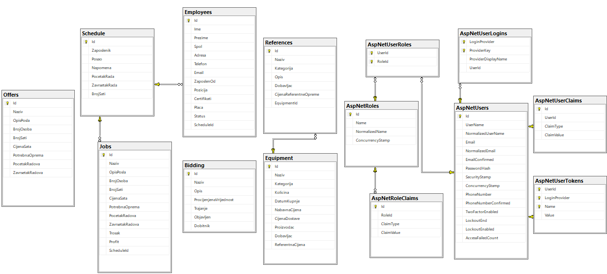

Opis i model funkcionalnosti

Osnovna funkcionalnost programske opreme je Ispis podataka, dodavanje novih podataka, generiranje statističkih izvještaja.

Dijagram slučajeva korištenja

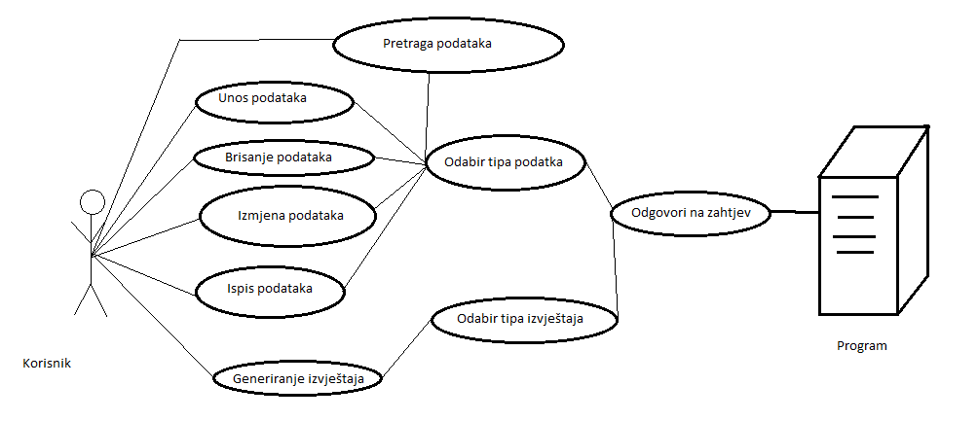

Pretraga podataka

ogledni primjeri su za podatke vezanu uz opremu, logika ostaje ista za bilo koji tip podatka!!!!
Funkcija „Pretraga Podataka“ je funkcija pomoću koje je korisniku omogućeno pretraživanje raznovsrnih podataka vezanima uz biljku. Korisnik u rubrike unusi željene (poznate) podatke o opremi te mu program na osnovu tih podataka vraća sve moguće varijante koje odgovaraju željenim upitima.

Opis funkcije za pretragu podataka
U ovoj funkciji pretražuju se podaci o biljkama koje je korisnik zatražio.

Opis sučelja funkcije
Ulazni podaci funkcije kod pretrage biljaka su naziv, kategorija, proizvođač, količina... a izlaz funkcije je ispis svih podataka koji odgovaraju ulaznim atributima.

Podfunkcija za sortiranje podataka

Opis podfunkcije
Podfunkcija omogućuje sortiranje podataka prema željenom kriteriju koje korisnik odredi.

Opis sučelja podfunkcije
Korisnik moze odabrati sortiranje prema nazivu opreme, kategoriji, proizvođaču.

Unos podataka
Funkcija „Unos podataka“ omogućuje korisniku detaljno unošenje podataka nove opreme
ukoliko je pronađena.

Opis funkcije za unos
U ovoj funkciji korisnik unosi nove podatke o opremi.

Opis sučelja funkcije za unos
Ulazni podaci funkcije su sva poznate komponente koje je pronalazač uočio kao što su : naziv opreme, kategorija, dobavljač, datum kupnje, količina, nabavna cijena i slično.

Podfunkcija za pohranu podataka

Opis podfunkcije
Podfunkcija pohranjuje podatke koji su unešeni u bazu podataka.

Opis sučelja podfunkcije
Ulazni podaci funkcije su sva poznate komponente koje je pronalazač uočio kao što su : naziv opreme, kategorija, dobavljač, datum kupnje, količina, nabavna cijena i slično.

Brisanje podataka
Funkcija „Brisanje podataka“ omogućuje korisniku brisanje određenih podataka vezanih uz opremu ukoliko je dogovorom došlo do zaključka da ta pojedina informacija ne odgovara toj vrsti opreme.

Opis funkcije za brisanje
U ovoj funkciji brišu se pojedini podaci o opremi.

Opis sučelja funkcije za brisanje
Ulazni podaci funkcije su podaci koji već postoje u bazi podataka prethodno unešeni.

Podfunkcija „Briši“

Opis podfunkcije
Podfunkcija briše određeni podatak.

Opis sučelja podfunkcije
Pritiskom na dugme „Briši“ podaci se brišu iz baze.

Izmjena podataka
Funkcija „Izmjena podataka“ omogućuje korisniku izmjenu određenih podataka vezanih uz opremu ukoliko je dogovorom došlo do zaključka da ta pojedina informacija ne odgovara toj vrsti opreme te ju je potrebno zamjeniti drugim podatkom.

Opis funkcije za izmjenu
U ovoj funkciji izmjenjuju se pojedini podaci o opremi.

Opis sučelja funkcije za izmjenu
Ulazni podaci funkcije su podaci koji su naknadno izmjenjeni na temelju proučavanja određene opreme. Izlazni podaci su potvrda o izmjeni sa prikazom novog stanja podataka.

Podfunkcija „Izmjeni“

Opis podfunkcije
Podfunkcija izmjenjuje određeni podatak.

Opis sučelja podfunkcije
Pritiskom na dugme „Izmjeni“ podaci se brišu iz baze.

Ispis podataka
Funkcija „Ispis podataka“ omogućuje ispis odabranih podataka određene vrste opreme i sve podatke vezane uz nju..

Opis funkcije za ispis
U ovoj funkciji ispisuju se odabrani podaci o opremi.

Opis sučelja funkcije za ispis
Ulazni podaci funkcije su naziv, kategorija, ID opreme ili slično.

Podfunkcija „Ispiši“

Opis podfunkcije
Podfunkcija ispisuje podatake o opremi u samom viewu.

Opis sučelja podfunkcije
Pritiskom na dugme „Ispiši“ ispisuju se podaci u željenom obliku.

Generiranje izvještaja
Funkcija „Generiranje izvještaja“ generira temeljem prosljeđenih parametara određenih podataka o opremi.

Opis funkcije Generiranje izvještaja
U ovoj funkciji generira se niz željenih podataka.

Opis sučelja funkcije Generiranje izvještaja
Ulazni podaci funkcije su naziv, kategorija, ID opreme ili slično.

Opis sučelja programske opreme
Korisnik inicira događaje pomoću dugmadi na korisničkom sučelju. Na formama za unos opreme u padajućem izboriku se za svaku taksonomsku razinu stabla odabire nivo (naziv, kategorija, proizvođač i slično).. Izlazi iz programske opreme su ispisi raznih podataka( gdje kod nekih postoji opcija sa slikom ili bez slike), te generiranje statičkih izvještaja.

Sučelje prema vanjskim uređajima
Programska oprema ne komunicira sa nekim drugim uređajima.

Sučelje prema vanjskom sustavima
Programska oprema ne komunicira sa nekim drugim sustavima.

Sučelje prema korisniku
Početna forma
Omogućeni su izbori unos podatka, generiraj izvještaj, pretraži podatak. Izbori se vrše pomoću dugmadi

Unos podatka
Omogućeni su razni unosi podataka kao npr (za opremu, zaposlenike, raspored, poslovi, natječaji itd.).

Izvještaji
Programska oprema ispisuje sljedeće atribute: vrste, poslove, zaposlenike.

Dijagram prijelaza stanja

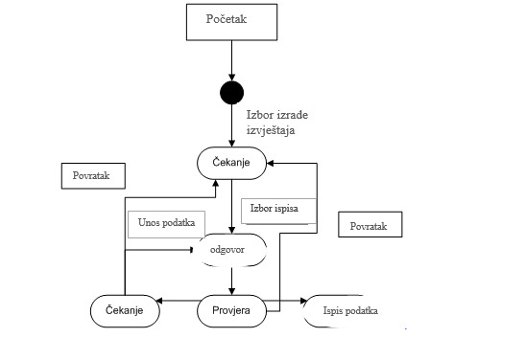

Specifikacija kontrole
Svi događaji pokreću se pritiskom na dugmad koja zatim pokreću događaje.

Ograničenja
Programska oprema mora biti prilagođena radu na svim platformama( cross platform development).

Kriterij pravovaljanosti

Klase testova
Potrebno je dodati nekoliko podataka za sve tablice (oprema, zaposlenici, poslovi, natječaji itd.), te omogućiti izradu izvještaja za opremu. Na temelju tih izvještaja generirati ispis u određenom formatu (prikaz na stranici ili u obliku pdfa, grafa,excel dokumenta).

Očekivani odziv programske opreme
Nakon unosa nove opreme, treba provjeriti da li je ona u skladu sa svojom taxonomijom, te dodavanjem autora treba vidjeti da li je i sam latinski naziv opreme dobro formiran.
Na ispisima treba provjeriti da li su sve stavke ispravno ispisane.
Kod generiranja izvještaja treba provjeriti da li je dobiveni izvještaj u skladu sa danim podacima.

